莫德納 (Spikevax) COVID-19 雙價疫苗接種須知( 原病毒株 /Omicron BA.4/5)
衛生福利部疾病管制署 2022 年 11 月 25 日

莫德納 (Spikevax) 雙價疫苗 ( 原病毒株 /Omicron BA.4/5)
莫德納 (Spikevax) 雙價疫苗( 原病毒株/Omicron BA.4/5) 是含 SARS-CoV-2 原病毒株( 原型株) 及 Omicron 變異株 (B.1.1.529.4 和 B.1.1.529.5) 棘蛋白之 mRNA 疫苗，用於預防 COVID-19。本疫苗已通過美國、歐盟、加拿大、澳洲、日本等先進國家緊急授權使用。Spikevax 雙價疫苗 ( 原病毒株/ Omicron BA.4/5) 作為COVID-19 疫苗基礎接種之安全性與效益尚未確立，目前國內核准適用於已完成 COVID-19 疫苗基礎劑的 6 歲以上兒童、青少年及成人之追加劑接種 ¹。我國衛生福利部傳染病防治諮詢會預防接種組 (ACIP) 建議，於完成基礎劑或前一劑追加劑後，間隔至少 12 週 (84 天 ) 接種。
接種劑量：
🗸 12 歲以上青少年及成人：每劑接種量為 0.5 mL(50 mcg mRNA，含 25 mcg 原病毒株及 25 mcg Omicron BA.4/5 mRNA)。
🗸 6 歲至 11 歲兒童：每劑接種量為 0.25 mL(25 mcg mRNA)。

疫苗接種禁忌與接種前注意事項
接種禁忌：對於疫苗所含活性物質或賦形劑有嚴重過敏反應史，或先前接種 Spikevax 病毒原型株 / 雙價疫苗 ( 原病毒株 /Omicron BA.1) 疫苗劑次發生嚴重過敏反應者，不予接種。
註：賦形劑成分請參考食藥署仿單說明 ¹

注意事項：
- 本疫苗與其他疫苗可同時分開不同手臂接種，亦可間隔任何時間接種，以利接種後反應之判別。
- 發燒或正患有急性中重度疾病者，宜待病情穩定後再接種。
- 免疫功能低下者，包括接受免疫抑制劑治療的人，對疫苗的免疫反應可能減弱。( 尚無免疫低下者或正在接受免疫抑制治療者的數據 )
- 懷孕期間可以接種 Spikevax 原病毒株疫苗，因大量的觀察性資料顯示，孕婦在第二與第三孕期接種 Spikevax 原病毒株疫苗並未增加不良懷孕結果。雖然在第一孕期接種的懷孕結果資料有限，但是並未發現流產風險有上升的現象。臨床觀察性研究顯示孕婦感染SARS-CoV-2 可能較一般人容易併發重症。孕婦若為COVID-19 之高職業暴露風險者或具慢性疾病而易導致重症者，可與醫師討論接種疫苗之效益與風險後，評估是否接種。
- 若哺乳中的婦女為建議接種之風險對象 ( 如醫事人員 )，應完成接種。目前對哺乳中的婦女接種COVID-19 疫苗的安全性、疫苗對母乳或受哺嬰兒之影響尚未完全得到評估，但一般認為並不會造成相關風險。接種COVID-19 疫苗後，仍可持續哺乳。
- mRNA COVID-19 疫苗可以使用在大多數慢性心血管疾病史之患者，包括冠狀動脈疾病、心肌梗塞、穩定性心臟衰竭、心律不整、風濕性心臟病、川崎氏症、大多數先天性心臟病、和植入式心臟裝置者。對於這些病患，接種 mRNA 疫苗不建議採取額外特別的措施。而目前沒有資料顯示有心血管疾病史者接種 mRNA 疫苗後發生心肌炎或心包膜炎的風險高於一般人群。
1

- 有以下疾病史的人，建議可於接種前諮詢心臟科醫師或感染科醫師，以了解接種的最佳時間以及是否建議採取任何其他預防措施：包含發炎性心臟疾病 ( 如心肌炎、心包膜炎、心內膜炎 )、急性風濕熱、12 至 29 歲擴張型心肌病變患者、複雜或嚴重的先天性心臟病 ( 包含單心室 (Fontan) 循環 )、急性失代償性心臟衰竭與心臟移植患者0
- 衛生福利部疾病管制署、衛生福利部傳染病防治諮詢會預防接種組專家與台灣兒童心臟醫學會已於 2021 年 9 月共同編修「mRNA 疫苗接種後心肌炎 / 心包膜炎指引」提供臨床處置與建議0 https://www.cdc.gov.tw/File/Get/es0pwDYE2zL2Y3kCjxpdqQ0

接種後注意事項及可能發生之反應

- 為即時處理接種後發生率極低的立即型嚴重過敏反應，接種後應於接種單位或附近稍作休息留觀 15 分鐘，離開後請自我密切觀察 15 分鐘，但針對先前曾因接種疫苗或任何注射治療後發生急性過敏反應之民眾，接種後仍請於接種單位或附近留觀至少 30 分鐘0使用抗血小板或抗凝血藥物或凝血功能異常者施打後於注射部位加壓至少 2 分鐘，並觀察是否仍有出血或血腫情形0
- 接種後可能發生之反應
如有持續發燒超過 48 小時、嚴重過敏反應如呼吸困難、氣喘、眩暈、心跳加速、全身紅疹等不適症狀，應儘速就醫釐清病因，請您就醫時告知醫師相關症狀、症狀發生時間、疫苗接種時間，以做為診斷參考0若為疑似疫苗接種後嚴重不良事件，可經由醫療院所或衛生局所協助通報至「疫苗不良事件通報系統」(VAERS)
(https://www.cdc.gov.tw/Category/Page/3-aXlTBq4ggn5Hg2dveHBg)0
疫苗接種後可能發生的反應大多為接種部位疼痛、紅腫，通常於數天內消失，其他可能反應包含疲倦、頭痛、肌肉痠痛、體溫升高、畏寒、關節痛及噁心，通常輕微並於數天內消失0接種疫苗 後可能有發燒反應 (≥38℃ )，一般約 48 小時可緩解0
接種 mRNA 疫苗後可能出現極罕見之心肌炎或心包膜炎，依據疫苗上市安全性監測與觀察性研究結果，WHO 的全球疫苗安全諮詢委員會 (GACVS)² 與我國 ACIP 委員會均一致建議，接種疫苗後 28 天內若發生疑似心肌炎或心包膜炎的症狀，例如：胸痛、胸口壓迫感或不適症狀、心悸（心跳不規則、跳拍或 " 顫動 "）、暈厥（昏厥）、呼吸急促、運動耐受不良（例如走幾步路就會很喘、沒有力氣爬樓梯）等，務必立即就醫，並告知疫苗接種史，同時臨床醫師需鑑別診斷是否為SARS-CoV-2 感染或其他病毒感染或其他病因引起之心肌炎或心包膜炎。
我國現況 COVID-19 疫苗 ( 原型株單價疫苗 ) 之心肌炎 / 心包膜炎分析結果與國際間安全監視所觀察到之趨勢相似，美國、加拿大、日本針對心肌炎 / 心包膜炎所進行之通報值與背景值分析，亦皆於接種 mRNA 疫苗 (Moderna 與 BioNTech 廠牌 ) 之年輕族群觀察到心肌炎 / 心包膜炎之通報值高於背景值，且以接種第二劑者為主0尚無上市後疫苗安全性資料能確定 Spikevax 雙價疫苗追加後發生心肌炎的風險0
各國疫苗接種後疑似不良事件統計資料可能與該國疫苗接種政策推動時程、疫苗安全性被動監測系統完備性、通報意願、通報定義與資料審查等因素有關，通報率不等於實際發生率，不良事件之發生與疫苗是否具因果關係需經專家審查與實證釐清。
- 完成疫苗接種後，雖可降低罹患 COVID-19 與重症及死亡的機率，但仍有可能感染 SARS-CoV-2， 民眾仍需注重保健並落實各項防疫措施，以維護身體健康0
- 疫苗接種後將會核發「COVID-19 疫苗接種紀錄卡」，請妥善保管，接種下一劑疫苗時，需出示作為接種依據，以及完成疫苗接種之相關證明0
2

仿單所列之不良反應
🗸 Spikevax 雙價疫苗 (BA.4/5) 追加劑接種後 7 天內可能發生之反應及平均頻率等資訊，主要來自 Spikevax 原型株及雙價疫苗 (BA.1) 之使用經驗
🗸 Spikevax 單價疫苗追加劑接種後可能發生之反應及平均頻率與 Spikevax 雙價疫苗 (BA.1) 追加劑相近

依據疫苗第三期臨床試驗結果，於原病毒株疫苗各劑次接種後 7 天可能發生之反應及平均頻率參考資料 ¹

常見副作用 | 頻率
 | 18 歲以上青少年及成人 |  | 12 至 17 歲青少年 |  | 6 至 11 歲兒童
 | 基礎劑 | 雙價 (BA.1) 追加劑 ³ | 基礎劑 | 追加劑 | 基礎劑 | 追加劑
注射部位壓痛 | 92 % | 77.3 % | 97 % | 91 % | 98 % | 90 %
疲倦 | 70 % | 54.9 % | 75 % | 59 % | 73 % | 49 %
頭痛 | 65 % | 43.9 % | 78 % | 57 % | 62 % | 38 %
肌肉痛 | 62 % | 39.6 % | 54 % | 40 % | 35 % | 21 %
畏寒 | 45 % | 23.8 % | 49 % | 30 % | 35 % | 14 %
關節痛 | 46 % | 31.1 % | 35 % | 24 % | 21 % | 13 %
噁心 / 嘔吐 | 23 % | 10.3 % | 29 % | 18 % | 29 % | 13 %
腋下腫脹 / 壓痛 | 20 % | 17.4 % | 35 % | 28 % | 27 % | 28 %
發燒 (>38 度 ) | 16 % | 4.4 % | 14 % | 6 % | 26 % | 9 %
注射部位腫脹 | 15 % | 6.9 % | 28 % | 13 % | 22 % | 11 %
發紅 / 注射部位紅斑 | 10 % | 6.9 % | 26 % | 9 % | 24 % | 11 %
原病毒株疫苗用於年滿 6 歲接種者臨床試驗與上市後經驗之的不良反應 ¹
頻率 | 症狀
極常見 (≥1/10) | 淋巴腺腫大ª；接種部位疼痛、腫脹、紅斑；疲倦；頭痛；肌肉痛；畏寒； 關節痛；發熱；噁心 / 嘔吐
常見 (≥1/100 ~ <1/10) | 蕁麻疹；皮疹；延遲性注射部位反應；腹瀉
不常見 (≥1/1,000 ~ <1/100) | 頭暈；接種部位搔癢
罕見 (≥1/10,000~<1/1,000) | 顏面神經麻痺^{b}；感覺遲鈍；臉部腫脹 ^{c}
非常罕見 (<1/10,000) | 心肌炎；心包膜炎
目前尚不清楚 | 立即型過敏性反應；過敏；多型性紅斑
  - 淋巴腺病變所指的是與注射部位同側的腋下淋巴腺病變0亦曾有某些案例發生於其他淋巴結( 如頸部、鎖骨上 )0
  - 在安全性追蹤期間，Spikevax 組有三位受試者、安慰劑組有一位受試者通報出現急性周邊性顏面癱瘓（或麻痺）0疫苗組受試者是在接種第 2 劑後 22 天、28 天和 32 天時發生此不良反應0
  - 曾經於疫苗接種者發生兩例臉部腫脹的嚴重不良事件，個案過去均曾注射皮膚填充劑0兩例腫脹發作的時間分別為接種疫苗後第 1 天和第 3 天0
參考資訊：
- https://www.fda.gov.tw/TC/siteList.aspx?sid=11845
- https://www.who.int/news/item/27-10-2021-gacvs-statement-myocarditis-pericarditis-covid-19-mrna- vaccines-updated
- https://www.fda.gov/media/161318/download

加入 V-Watch，請掃描
如果您願意加入『V-Watch 疫苗接種 - 健康回報』，請您掃描 V-Watch 之 QR code， 並於疾管家提醒您時回覆健康情形，以應用於疫苗安全性評估。感謝您的協助！
(<18 歲接種者，綁定家長手機掃描後加入，詳見 V-Watch 網頁 )
V-Watch 網頁

3

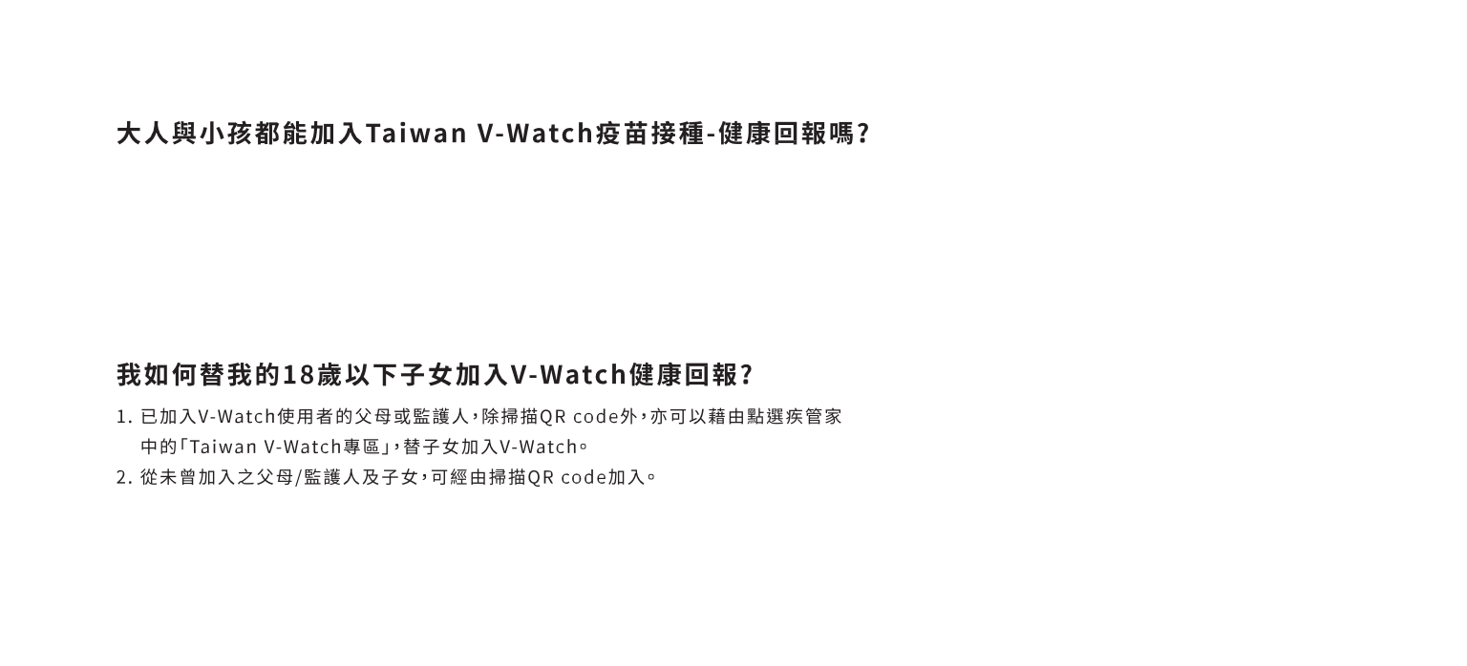
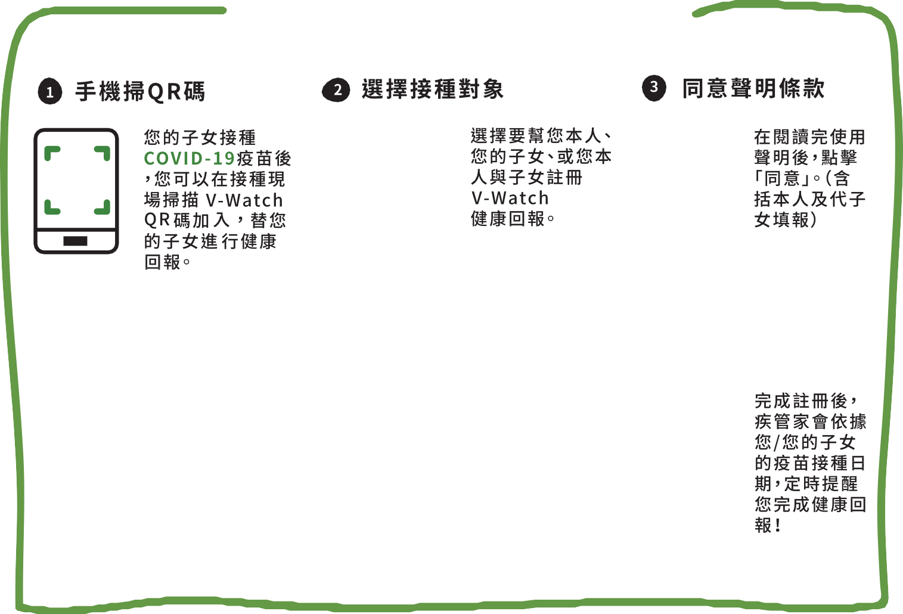
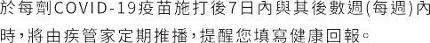
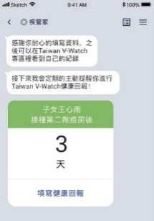
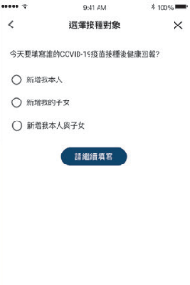
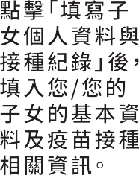
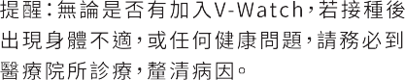
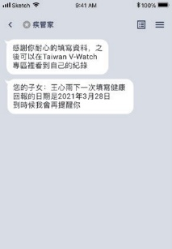
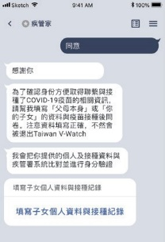

掃描加入V-Watch
請於接種後三日內完成掃描註冊沒有接種請不要掃描，以免資料比對不到，後續無法再加入。

